Программа «Педагогического визита»
Муниципальное бюджетное дошкольное образовательное учреждение
"Детский сад №353 г. Челябинска"
454008, г. Челябинск, ул. Островского, 25 Б,
тел. 791-28-25, эл. почта: doy353kurch@mail.ru,
Сайт: https://ds353.ru/

по представлению МБДОУ «ДС № 353 г. Челябинска»
инновационного опыта
в рамках муниципальной опорной площадки
по теме "Воспитательный потенциал
разновозрастных объединений детей в дошкольных образовательных
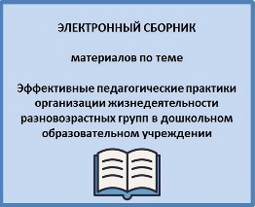
учреждениях"
№ | Время | Тема выступления | Ответственный  (Ф.И.О., должность)
1. | 10.00 | Приветствие участников | Ларина Елена Леонидовна, заведующий МБДОУ  «ДС № 353 г. Челябинска»
2. | 10.05 | Вариативные формы организации непосредственно образовательной деятельности в разновозрастной группе ДОУ.  Доклад | Кузьмина Ольга Александровна  Заместитель заведующего  по УВР МБДОУ  «ДС № 353  г. Челябинска»
3. | 10.30 | Особенности построения развивающей предметно-пространственной среды в разновозрастной группе ДОУ.  Знакомство с авторскими наглядно-практическими пособиями, планирование совместной деятельности, режимных моментов.  Экскурсия | Кузьмина Ольга Александровна  Заместитель заведующего по УВР МБДОУ «ДС № 353 г. Челябинска»
5. | 11.30-11.35 | Рефлексия | Кузьмина Ольга Александровна  Заместитель заведующего по УВР МБДОУ «ДС № 353 г. Челябинска»
Заполнение участниками визита, экспертных листов, размещенных на сайте МБУ ДПО ЦРО
http://cro.chel-edu.ru/doshkolnoe-obrazovanie/proekty/prof-vizit/oblastnoy-professionalnyy-vizit.php

Документация

Педагогические кейсы

Лайфхаки для дежурной разновозрастной группы

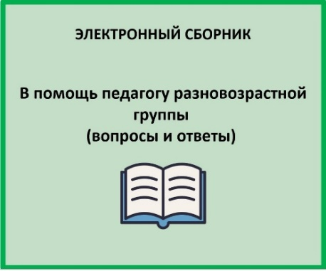
Видеоматериалы

Наглядно-практические пособия

Материалы наших партнеров

Вступайте в нашу группу
«Дружная семейка» ВКонтакте

